2023年国际档案日线上档案知识竞赛活动操作指南

一、活动介绍：
活动期间，每位参与者每天有1次答题机会，系统随机分配1道单选题，限时一分钟，答对题目即可点亮一张主题卡片。连续10天参与答题并且全部答对的用户，将获得“通关达人”称号。集卡活动结束后，参与者进入“个人中心”可生成属于自己的获奖主题卡片；获得“通关达人”称号的参与者，还有机会获得精美礼品一份。
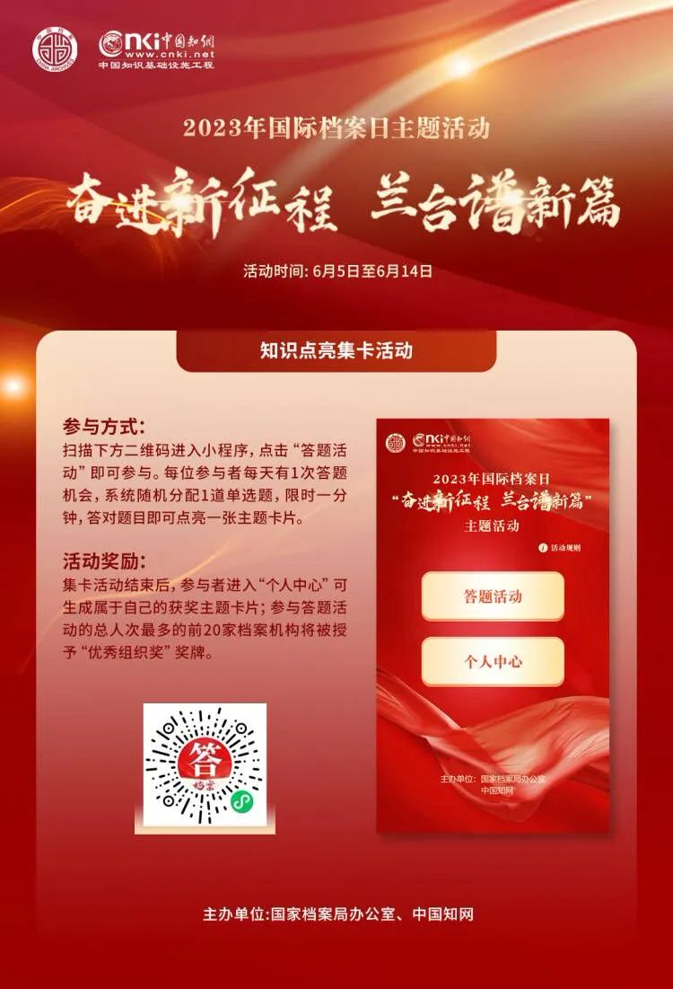

二、操作流程：
1.扫描下方二维码，进入参与活动界面。


2.进入活动界面后，点击“个人中心”注册信息。
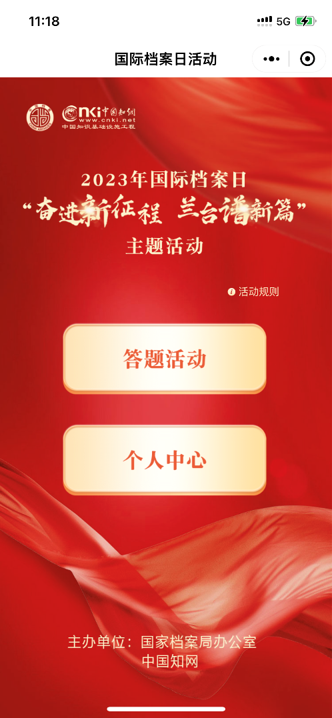
3.填写注册信息，“用户类型”一栏请选择“机构用户”，“机构名称”一栏请填写“中国石油大学（北京）”。
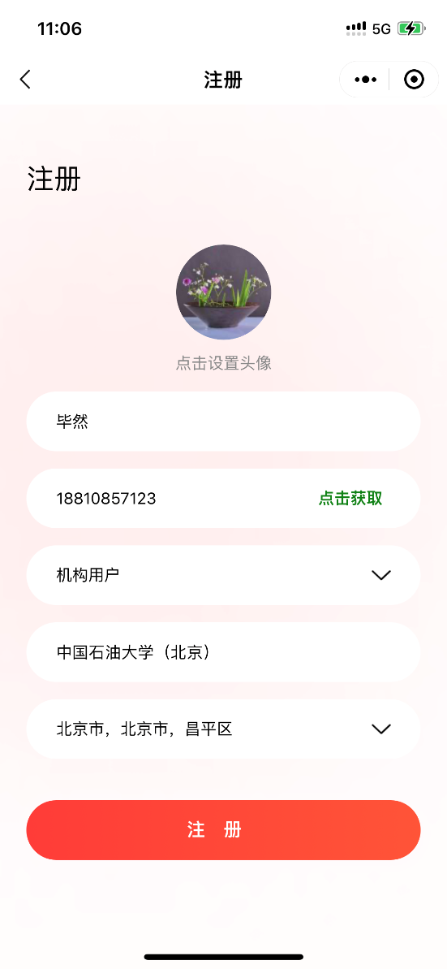

4.完成注册后，进入“答题活动”，参与答题。正确完成题目后，会点亮一张主题卡片，如下图。
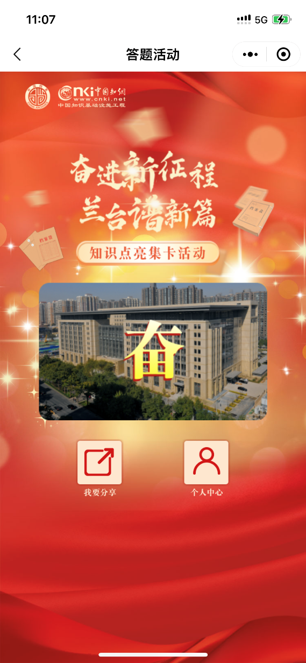
5.连续10天参与答题并且全部答对将获得“通关达人”称号，进入“个人中心”可生成属于自己的获奖主题卡片。
